Diagnóstico del Programa Presupuestario Investigación Científica, Desarrollo e Innovación (E003)

Dirección Adjunta de Centros de Investigación
Versión Actualizada
Marzo de 2018
La presente versión del Diagnóstico corresponde a la actualización del mismo emitido en diciembre de 2015, a fin de dar cumplimiento a lo establecido por la Consejo Nacional de Evaluación de la Política de Desarrollo Social (CONEVAL) para la creación de nuevos programas Presupuestarios. Esta versión incorpora los comentarios vertidos por el equipo de evaluación que realizó la Evaluación de Consistencia y Diseño mandatada en el Programa Anual de Evaluación 2016.

Índice
1. Antecedentes 3
2. Identificación y descripción del problema 4
3. Objetivos del programa 15
4. Cobertura 20
5. Tipo de intervención 23
6. Presupuesto 29

Antecedentes
En la actualidad la ciencia, tecnología e innovación son motores fundamentales para el crecimiento y desarrollo económico de cualquier país. Dado que México tiene el compromiso de aumentar los niveles de bienestar de todos sus ciudadanos, ha sido necesario generar acciones que garanticen no sólo una mejor economía, sino una economía que crezca de forma sostenible. Ante este reto, se creó el Programa Especial de Ciencia y Tecnología e Innovación 2014-2018, en el que se establecen las acciones necesarias para impulsar el desarrollo en ciencia, tecnología e innovación en el País y así abonar al bienestar general de la población mexicana. Para realizar esta labor, es esencial aumentar la inversión en Investigación y Desarrollo (I+D) en ciencia, tecnología e innovación para lograr dichos objetivos.
No obstante, los recursos humanos, materiales y financieros que México destina a estas materias se encuentran por debajo del óptimo. De acuerdo con el Manual de Frascati de la Organización para la Cooperación y el Desarrollo Económicos (2002), el indicador de Gasto en Investigación y Desarrollo Experimental (GIDE) expresa la intensidad de las actividades desarrolladas por un país en I+D. En comparación con los países miembros de la OCDE, México se encuentra por debajo del promedio en este indicador e incluso, del nivel gasto que realizan otros países similares en América Latina.
En este contexto, resulta fundamental para México articular políticas públicas en materia de ciencia y tecnología de carácter amplio y coherente, las cuales lleven a México hacia una economía del conocimiento que propicie un ambiente favorable para la innovación y el desarrollo del País.

Identificación y descripción del problema
  - Identificación y estado actual del problema
La búsqueda de una estrategia de crecimiento económico sostenible en México que esté basada en el conocimiento científico y el desarrollo tecnológico, tal como se establece en el Plan Nacional de Desarrollo, ha ayudado a identificar que uno de los problemas públicos que enfrenta el país es el déficit en la formación de capital humano altamente calificado como fuente potencial de generación de investigación científica, desarrollo tecnológico e innovación.
Existen diversos indicadores estratégicos en materia de producción científica, tecnológica e innovación que ayudan a identificar este déficit. El primer indicador es el Gasto en Investigación y Desarrollo Experimental (GIDE). En 2013, el país destinó 0.5% de su Producto Interno Bruto (PIB) – es decir, 80,297 millones de pesos. Este monto representa un incremento de 20% respecto al GIDE del año anterior (66,719 millones) y es aproximadamente 1.5 veces el GIDE registrado una década atrás (50,329 millones de pesos) (CONACYT, 2013, p. 26). A pesar de estos avances, y como se menciona en los antecedentes, el análisis del desempeño de otros países respecto a este indicador señala una brecha importante entre la inversión que realiza México en la materia y la de otras economías similares. Por ejemplo, en el año 2012 –último año para el cual se cuenta con datos comparables internacionalmente – el País destinó 0.43% de su PIB a investigación y desarrollo experimental, mientras que el monto promedio destinado por estados miembros de la Organización para la Cooperación y el Desarrollo Económicos (OCDE) en la materia ascendió a 2.4% de su PIB. En otras palabras, México invirtió proporcionalmente apenas una quinta parte del promedio de la OCDE (CONACYT, 2013, p. 28).
Asimismo, el país cuenta también con un GIDE por debajo del promedio de las economías en América Latina: mientras México destinó 0.43% de su PIB en ciencia y tecnología, los países de la región invirtieron 0.82%. Esta situación ubica al país por debajo de competidores regionales, como Argentina y Brasil (ver gráfica 1). Esta subinversión constituye un área de oportunidad para fomentar el crecimiento del país, y es necesaria para dar cumplimiento a la meta establecida por la Ley de Ciencia y Tecnología, consistente en destinar a esta materia el 1% del PIB nacional.

(Gráfica 1) Gasto en Investigación y Desarrollo Experimental respecto al Producto Interno Bruto, 2012.

Fuente: Elaboración propia con base en CONACYT, 2013, p. 28.

Un segundo indicador analiza los recursos humanos dedicados a la investigación y al desarrollo tecnológico, el cual muestra que México tiene una cantidad menor de investigadores por cada mil integrantes de la Población Económicamente Activa (PEA) que otras economías similares. Mientras el país cuenta con 1 investigador por cada 1,000 individuos de la PEA, Brasil registra 1.3 y Argentina 2.9, España tiene 7 y Estados Unidos 8.8 (ver gráfica 2).
(Gráfica 2) Número de Investigadores por cada mil integrantes de la PEA, 2011.

Fuente: Elaboración propia con datos de CONACYT, 2013, p. 299.

Asimismo, en 2014-1015 el índice de competitividad global del World Economic Forum (WEF) ubicó a México en el lugar 61 de 144 economías analizadas, posición que se encuentra por debajo de países como Brasil, España, República de Corea, Alemania y Japón (ver gráfica 3). La posición que los países ocupan en el ranking se determina mediante la ponderación de múltiples indicadores; sin embargo, es relevante señalar que los países con puntajes superiores a México poseen también factores de innovación fuertemente asociados con el fomento de ciencia y tecnología.

(Gráfica 3) Pilar de Innovación del ICG del Foro Económico Mundial 2015 y países seleccionados
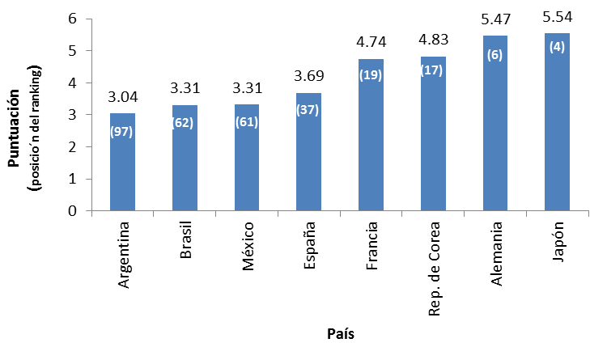
Fuente: Elaboración propia con datos del Global Competitiveness Index del Foro Económico Mundial 2015
En vista de lo anterior, es posible concluir que México tiene grandes áreas de oportunidad para el desarrollo en ciencia y tecnología, lo cual está altamente determinado por la inversión en el sector, misma que se encuentra actualmente en un nivel subóptimo. Ante esta situación, es necesario revisar la pertinencia de la intervención pública, a fin de atender esta problemática.
En principio, la intervención del Estado en la economía del país se realiza a través de la regulación o de la provisión directa de bienes y servicios, en situaciones específicas: i) fallas de mercado (incluyendo bienes públicos), ii) bienes meritorios, iii) promoción del desarrollo o iv) redistribución del ingreso. En este caso, nuestro país presenta fallas de mercado significativas por los que la generación y aplicación de conocimiento son menores a la óptima, transformándolos en un problema público.
En primer lugar, la ciencia y la tecnología tienen carácter de bien público, aunque en diversos grados según su forma: i) investigación básica, ii) investigación aplicada, iii) desarrollo tecnológico o iv) innovación. En este sentido, la ciencia es un bien público porque sus resultados son no-apropiables y no-rivales: por un lado, no es posible impedir que individuos que no participaron en la generación de conocimientos específicos haga uso de éstos para su beneficio, y por el otro, el uso de conocimiento no genera rivalidad entre ellos – es decir, el consumo de determinado conocimiento por un individuo no reduce la disponibilidad total de conocimiento para otros individuos. Como resultado de ello, la iniciativa privada tiene incentivos para sub-invertir en la producción científica, situación que obliga al gobierno para intervenir en aras de estimular la inversión en la materia, ya sea mediante inversión directa o diversos esquemas de incentivos.
En segundo lugar, la ciencia y tecnología genera diferentes externalidades positivas, es decir, el conocimiento que se deriva de la producción científica y tecnológica beneficia a individuos que no participaron en su generación. Esta situación impide que los actores involucrados en la generación científica y tecnológica se apropien de la totalidad de los beneficios arrojados por la inversión en que incurren, y, por ende, el mercado genera una producción menor a la ideal al no poder brindar incentivos que conlleven al sector privado a realizar inversiones óptimas en la materia.
Por otro lado, la ciencia genera retornos crecientes. La aplicación, prueba y revisión del conocimiento propicia el surgimiento de nuevas ideas y proposiciones, así como también mejora las habilidades, técnicas y tecnologías. Esta es la función, entre otras, de revistas especializadas o papers: a través de la difusión del conocimiento, el mismo se valida y multiplica. Para esto es un requisito fundamental que la ciencia y la tecnología sean públicos (en el sentido de no secreto) y esta publicidad se logra de mejor manera con la intervención estatal.
Finalmente, además de corregir las fallas de mercado mencionadas, la intervención gubernamental tiene otra virtud. La intervención gubernamental orientada a fomentar la investigación propicia libertad de investigación favorable para obtener mayores grados de variedad. De esta forma, el conocimiento constituye una fuente de variedad que abona a la proliferación y diversificación de las economías, mientras que el mercado, con su propensión natural a medir en términos mercantiles podría estar condenado a una mayor convergencia e irreversibilidad.
  - Evolución del problema
El subdesarrollo en ciencia, tecnología e innovación, así como la sub-inversión en el sector se ha presentado en el país durante varias décadas, lo cual repercute directamente en la falta de infraestructura y entorno para la formación de capital humano altamente calificado. Como se observa en la gráfica 4, México presenta una tendencia desde 2009 donde el GIDE, como porcentaje del PIB, se encuentra por debajo de competidores regionales tales como Argentina y Brasil. Adicionalmente, como se mencionó en secciones anteriores, pese a avances en la materia, el GIDE mexicano ha tendido a ser considerablemente más bajo que el de otras economías desarrolladas.

(Gráfica 4) GIDE como porcentaje del PIB por año y países seleccionados, 2009-2014
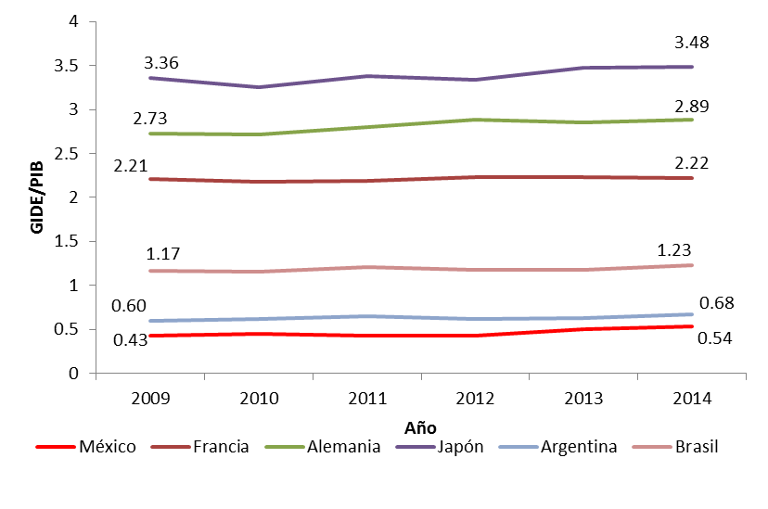
Fuente: Elaboración propia con datos de la OCDE y la UNESCO. Los datos para 2013 y 2014 de Brasil y Argentina son estimaciones simples.

Por otra parte, en materia de número de investigadores por cada mil integrantes de la PEA, se observa que México experimentó un decremento en este indicador a partir de 2005, recuperándose y manteniéndose constante a partir del 2009 (ver gráfica 5). Pese a esta recuperación, el análisis de este indicador desde una década atrás señala que el país enfrenta un déficit en relación a economías similares desde hace ya varios años.
(Gráfica 5) Número de investigadores por cada 1000 integrantes de PEA 2005-2015
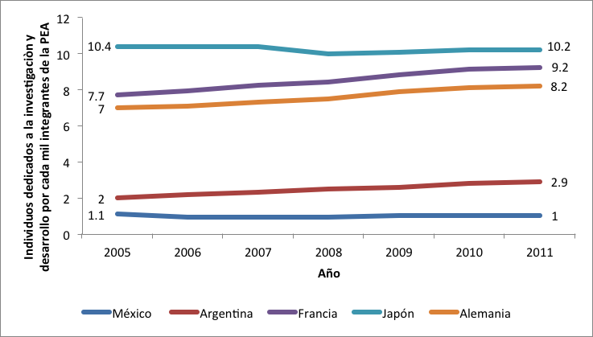
Fuente: Elaboración propia con datos de CONACYT, 2013, p. 299.

Asimismo, un análisis del Global Competitiveness Report del WEF sugiere que el país no ha logrado experimentar avances significativos en la última década en materia de competitividad, pues como señala la gráfica 6, en una década el país retrocedió dos posiciones y fue superado por Brasil, uno de los principales competidores económicos en la región.

(Gráfica 6) Desempeño de países seleccionados en Global Competitiveness Report, 2005-2015

Fuente: elaboración propia con datos del WEF.

  - Experiencias de atención
Ante la búsqueda de una producción óptima de ciencia y tecnología, diferentes países han optado por desplegar intervenciones gubernamentales orientadas a centros de investigación financiados con recursos públicos, los cuales ofrecen una infraestructura y un entorno propicios para la formación de capital humano altamente calificado, mismo que será el motor en la generación de investigación científica, desarrollo tecnológico e innovación del País. De esta manera, por ejemplo, países como Alemania y España han impulsado un desempeño competitivo en materia de ciencia y tecnología, condición que se ve reflejada de manera favorable en los indicadores estratégicos del sector.
En el caso de España, el país cuenta con organismos públicos de investigación, los cuales son parte de la Administración General del Estado, y tiene el objetivo de ejecutar directamente actividades de investigación científica y técnica (Ley 14/2011 de Ciencia, la Tecnología y la Innovación, España). Estos organismos están sectorizados al Ministerio de Economía y Competitividad mediante la Secretaría de Estado en Investigación, Desarrollo e Innovación, siendo coordinados específicamente por la Subdirección General de Organismos Públicos de Investigación. En total, España cuenta con 8 de estos organismos que realizan investigación en diversas áreas tecnológicas y científicas. Una particularidad del caso español es el Consejo Superior de Investigaciones Científicas (CSIC), el cual es un organismo público de investigación pluridisciplinar constituido por una red de 131 centros e institutos, cada uno realizando investigación científica de forma autónoma e independiente. Dichos centros e institutos pueden ser gestionados directamente por el CSIC o en convenios con universidades, Comunidades Autónomas u otros actores. Asimismo, en términos de financiamiento, los centros e institutos reciben recursos por parte del Ministerio para cubrir gastos y sueldos de funcionarios, monto que se complementa con ingresos propios generados por los centros.
En cuanto al caso alemán, el país cuenta con la Sociedad Max Planck, la cual es una organización sin fines de lucro que se rige por el derecho privado y que se integra por 83 institutos y centros de Investigación. Los institutos, cuya operación e investigación es independiente y autónoma, funcionan principalmente mediante el financiamiento del gobierno federal alemán y gobiernos estatales, aunque también se benefician de contribuciones o donaciones que realizan la Unión Europea y el sector privado. En este arreglo, la Sociedad cuenta con un Senado integrado por miembros de los sectores académico, científico, privado y público, el cual es seleccionado por una Junta General y tiene la atribución de aprobar el establecimiento o cierre de institutos, así como de establecer el presupuesto total de la Sociedad.
Las experiencias anteriores sugieren que intervenciones gubernamentales orientadas al establecimiento de centros públicos de investigación constituye una de las formas más efectivas para superar la sub-provisión de capital humano altamente calificado como fuente para el desarrollo en ciencia y tecnología. En este contexto, es necesario reconocer que México cuenta con el Sistema de Centros Públicos de Investigación CONACYT (SCPI), el cual es uno de los principales instrumentos de política pública con los que cuenta el Estado.
El Programa presupuestario (PP) E003 Investigación científica, desarrollo e innovación surge como resultado de la revisión exhaustiva que realizó el CONACYT sobre la eficiencia, eficacia y pertinencia de los CPI que componen el Sistema, de cara a la conformación de una sociedad y una economía basadas en el conocimiento, como se encuentra establecido en el PECiTi. Este programa integra el gasto que realizan los CPI sectorizados en el CONACYT para el desarrollo de sus funciones sustantivas que se orientan a ofrecer un ambiente idóneo para la formación de estudiantes de excelencia en ciencia, tecnología en innovación: desde el salario y los estímulos de los investigadores y profesores, pasando por el material y los insumos, como probetas o reactivos, los servicios requeridos (básicos, de limpieza, profesionales, entre otros) para el mantenimiento y operación de laboratorios y, finalmente, la infraestructura y equipos necesarios. Todas estas erogaciones permiten a los CPI CONACYT ofrecer bienes y servicios que constituyan y garanticen un ecosistema de ciencia y tecnología altamente efectivo para generar profesionistas especializados en el sector, lo cual es congruente con un programa presupuestal tipo E.
El PP E003 fusiona los programas E001 - Realización de investigación científica y elaboración de publicaciones, E002 - Desarrollo tecnológico e innovación y elaboración de publicaciones y U001 - Apoyos para estudios e investigaciones, consolidando el gasto de operación para que los Centros Públicos de Investigación CONACYT realicen sus actividades sustantivas. Tras más de 5 años de operación años de los programas E001, E002 y U001, se determinó que, para fortalecer la planeación, la programación y el ejercicio eficaz y eficiente de los recursos públicos, resultaba necesario la fusión que ahora se presenta, dado que facilitará las labores administrativas de los CPI y permitirá darle un seguimiento integral al gasto. En ese sentido, la modificación también fortalecerá los esfuerzos que el sector realiza en materia de transparencia y acceso a la información.

  - Árbol de problema
Dados los antecedentes y el contexto actual del sector ciencia y tecnología, el árbol de problemas es una herramienta importante para entender la problemática a resolver. En él se expresan, en encadenamiento tipo causa/efecto, las condiciones negativas percibidas por los involucrados en relación con el problema en cuestión. A continuación se presenta un diagrama de árbol de problema, donde se aprecia de manera esquemática el problema a ser atendido, sus casusas y efectos.
El árbol de problemas se revisará en periodos de tres años, a fin de actualizar la situación que guarda el SNCTI y verificar el avance en la atención del problema identificado.

(Diagrama 1) Árbol del problema

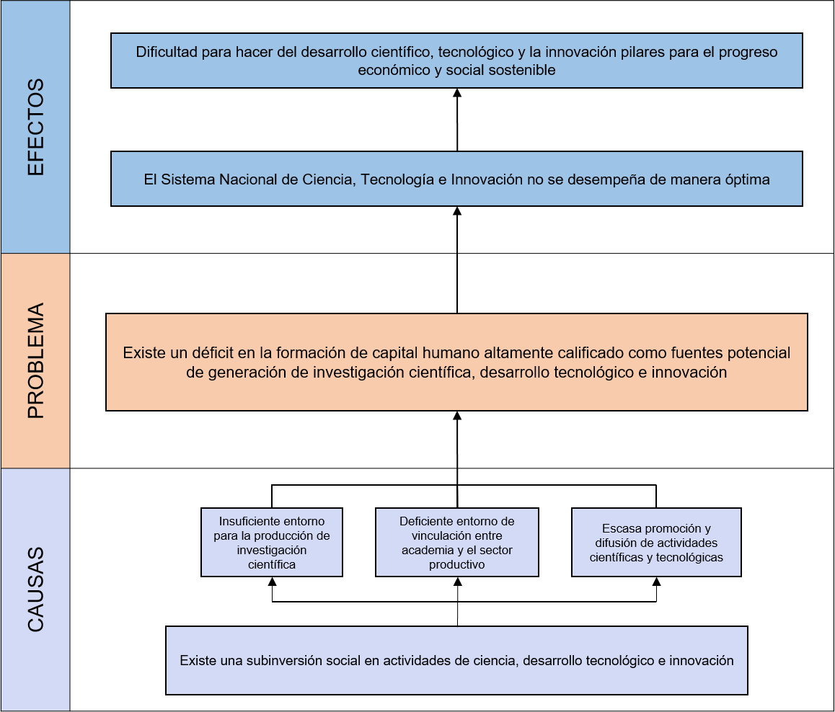

Objetivos del programa

  - Árbol de objetivos
El árbol de objetivos es la versión positiva del árbol de problemas, permitiendo determinar las áreas de intervención. Tomando en cuenta el árbol de problema presentado en la sección anterior, a continuación, se presenta el árbol de objetivos, el cual es una representación gráfica de los componentes (medios), objetivos y fines del Programa Presupuestario E003 que se plantea para atender el problema identificado a lo largo de este análisis.
De igual forma que el árbol de problemas, se actualizará conforme a los objetivos que surjan de la revisión del SNCTI.

(Diagrama 2) Árbol de objetivos

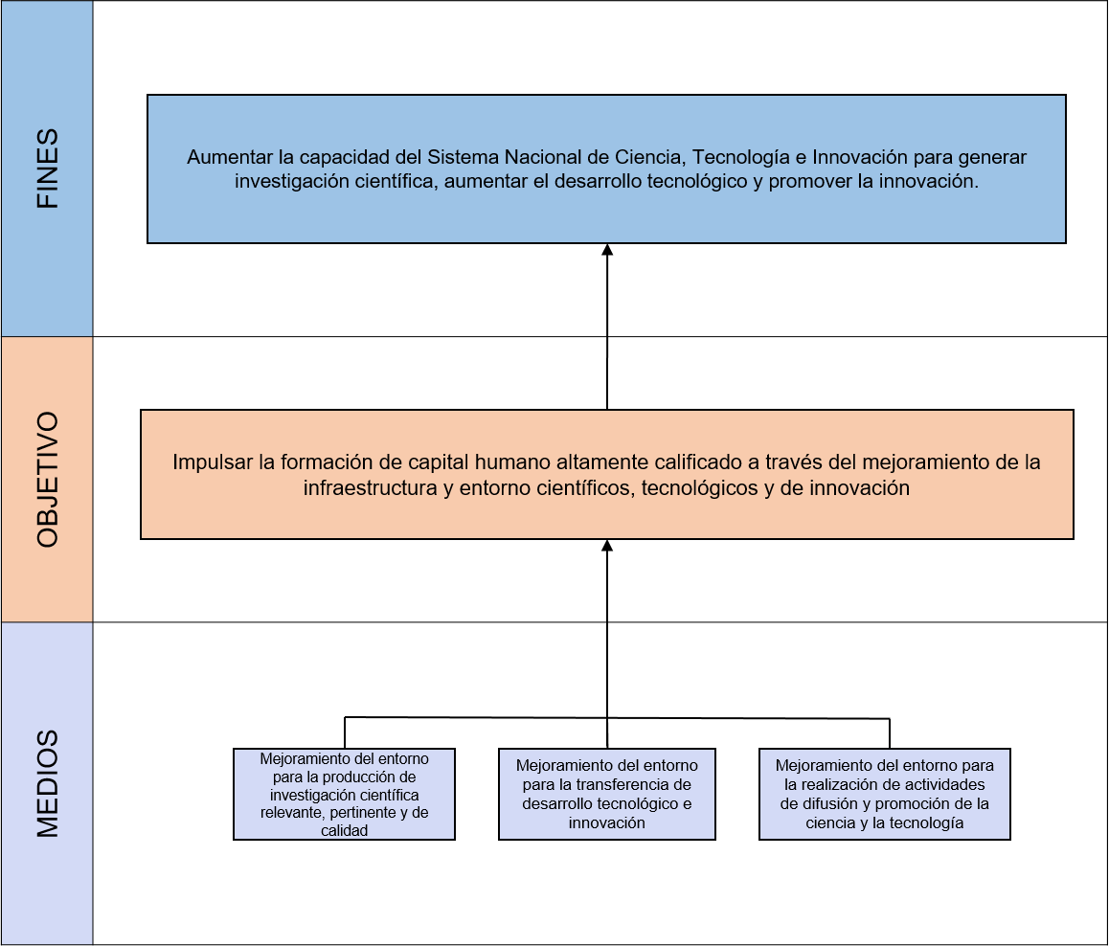

  - Determinación y justificación de los objetivos de la intervención
Dado que el recurso del PP E003 es utilizado para financiar la operación y actividades sustantivas de los CPI, el programa genera servicios y productos que abonan a la formación de capital humano altamente calificado como fuente potencial de generación de investigación científica, desarrollo tecnológico e innovación, lo que también fortalece al Sistema Nacional de Ciencia, Tecnología e Innovación. Tomando en cuenta lo anterior, y de acuerdo con la metodología del marco Lógico, el propósito general del PP E003 es el siguiente:
Impulsar la formación de capital humano altamente calificado a través del mejoramiento de la infraestructura y entorno científicos, tecnológicos y de innovación.
En consecuencia, los objetivos específicos del PP E003 se relacionan con los servicios y productos que generan los CPI CONACYT. Dichos objetivos son los siguientes:
- Generar y publicar investigación científica relevante, pertinente y de calidad;
- Generar y transferir al sector productivo desarrollo tecnológico e innovación; y
- Difundir a la sociedad y comunidades académicas la actividad científica y tecnológica del Sistema CPI CONACYT.
En materia de vinculación con la planeación estratégica nacional, el PP E003 se vincula con el Plan Nacional de Desarrollo (PND) 2013-2018 en la meta México con Educación de Calidad, específicamente con el Objetivo 3.5 “Hacer del desarrollo científico, tecnológico y la innovación pilares para el progreso económico y social sostenible”. Este objetivo incluye cinco estrategias:
- 3.5.1 “Contribuir a que la inversión nacional en investigación científica y desarrollo tecnológico crezca anualmente y alcance un nivel de 1% del PIB”.
- 3.5.2 “Contribuir a la formación y fortalecimiento del capital humano de alto nivel”.
- 3.5.3 “Impulsar el desarrollo de las vocaciones y capacidades científicas, tecnológicas y de innovación locales, para fortalecer el desarrollo regional sustentable e incluyente”.
- 3.5.4 “Contribuir a la transferencia y aprovechamiento del conocimiento, vinculando a las instituciones de educación superior y los centros de investigación con los sectores público, social y privado”.
- 3.5.5 “Contribuir al fortalecimiento de la infraestructura científica y tecnológica del país”.
En vista de las actividades sustantivas que desarrollan los CPI, el PP E003 contribuye directamente a la consecución de las 5 estrategias del Objetivo 3.5.

(Diagrama 3) Plan Nacional de Desarrollo 2013-2018
Esquema del Plan Nacional de Desarrollo
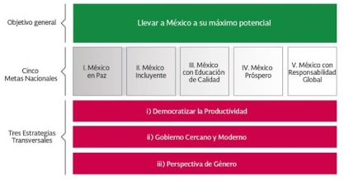
Fuente: Plan Nacional de Desarrollo 2013 – 2018

Por otro lado, el PP E003 abona al cumplimiento de los objetivos establecidos en el Programa Especial de Ciencia y Tecnología (PECiTI), documento rector del sector que se orienta a “hacer del desarrollo científico, tecnológico y la innovación pilares para el progreso”. Dichos objetivos son los siguientes:
- Contribuir a que la inversión nacional en investigación científica y desarrollo tecnológico crezca anualmente y alcance el 1% del PIB;
- Contribuir a la formación y fortalecimiento de capital humano de alto nivel;
- Impulsar el desarrollo de las vocaciones y capacidades de CTI locales, para fortalecer el desarrollo regional sustentable e incluyente;
- Contribuir a la generación, transferencia y aprovechamiento del conocimiento vinculando a las IES y los centros de investigación con empresas;
- Fortalecer la Infraestructura Científica y Tecnológica; y
- Fortalecer las capacidades de CTI en biotecnología para resolver necesidades del país de acuerdo con el marco normativo en bioseguridad.
De manera general es importante señalar que la actividad multidisciplinaria de los CPI que integran el Sistema permite que el PP E003 incida de manera transversal sobre la consecución de los objetivos antes mencionados. A continuación, se detalla la forma en que el PP E003 contribuye específicamente al cumplimiento de cada objetivo e indicadores del PECiTI.
En relación al primer objetivo del PECiTI, es necesario señalar que las erogaciones en las que incurren los CPI se consideran gasto en investigación científica y desarrollo experimental, de acuerdo con la metodología internacional aprobada por la OCDE (Manual de Frascati). Por lo tanto, el presupuesto asignado y ejercido por el PP E003 se contabiliza directamente en el indicador "Gasto en Investigación Científica y Desarrollo Experimental (GIDE) como porcentaje del PIB". De igual manera, el programa incide en el indicador "Participación del sector empresarial en el Financiamiento al Gasto en Investigación Científica y Desarrollo Experimental (GIDE)", al permitir la realización de proyectos de desarrollo tecnológico y servicios tecnológicos en colaboración con el sector privado.
Respecto al objetivo 2, los CPI destinan parte del presupuesto asignado al PP E003 a la contratación de investigadores. De hecho, en los CPI existen aproximadamente 7,500 investigadores, entre personal de planta y eventual, situación que afecta de manera directa y positiva al indicador "Investigadores por cada 1,000 personas de la PEA ocupada". Estos investigadores, como parte de sus funciones, realizan publicaciones y estudios que abonan al indicador "Artículos científicos publicados por cada millón de habitantes". Otra faceta fundamental de la formación de capital humano, además de los investigadores, son los estudiantes y jóvenes que planean dedicarse a la ciencia. En este sentido, con los recursos que otorga el PP E003 a los programas de posgrado de los CPI, se contribuye al logro de las metas establecidas en el indicador "Porcentaje de graduados de doctorado en ciencias e ingeniería respecto al total de graduados de doctorado".
En relación al objetivo 3, la dispersión de las actividades de los CPI – por tanto, del gasto del PP E003 – en 30 de las 32 entidades federativas del país fortalece la formación de capacidades científicas y tecnológicas a nivel local, regional y nacional. De esta forma, se contribuye al logro de las metas establecidas en el "Índice de capacidades científicas y de innovación" y en la "Brecha en el índice de capacidades científicas y de innovación de las entidades federativas".
Respecto al cuarto objetivo del PECiTI, el cual se asocia a fomentar la vinculación con el sector público y el privado, los recursos del PP E003 – tanto fiscales como autogenerados – permiten a los CPI ofrecer servicios y productos tecnológicos a la industria, apoyando al logro de las metas establecidas para el indicador "Porcentaje de empresas que realizaron proyectos de innovación en colaboración con IES y CPI". Fruto de esta colaboración, se derivan innovaciones que los centros retienen y registran, incrementando el numerador del indicador "Patentes solicitadas por no residentes respecto a las solicitudes de residentes".
Finalmente, respecto al objetivo 6 en materia de desarrollo de biotecnología, hay CPI orientados a la investigación especializada en esta área. Por lo tanto, los investigadores involucrados, que sufragan sus gastos, incluyendo salarios, con recursos del PP E003, inciden directamente en la "Variación porcentual del número de investigadores involucrados en el desarrollo de Biotecnología".
En síntesis, el PP E003 incrementa directamente las bases de cálculo de 10 indicadores de 12 del PECiTi, abonando al cumplimiento de 5 de los 6 objetivos planteados.

Cobertura
El programa, como se mencionó anteriormente, lleva a cabo acciones de intervención en todo del país, por lo que su cobertura es de nivel nacional. Las características socioeconómicas de la población que atiende se indican en los siguientes apartados.

  - Identificación y caracterización de la población potencial
La población o área de enfoque potencial se refiere al total que presenta la necesidad y/o problema que justifica la existencia del programa y que por lo tanto pudiera ser elegible para su atención. En el caso del PP E003, la formación de capital humano altamente calificado realizada por los CPI está enfocada hacia los estudiantes de excelencia que se encuentran cursando un posgrado en los CPI perteneciente al Programa Nacional de Posgrados de Calidad (PNPC). Se dirige a todos los estudiantes de los CPI Conacyt, pues fungen como futura fuente de la que emana la investigación científica, desarrollo e innovación en el País al garantizarles una infraestructura y entorno idóneos para que puedan formarse. Por tanto, la población potencial del PP E003 se puede definir como las personas físicas que forman parte de una especialidad, maestría o doctorado pertenecientes al PNPC que se imparte en alguno de los CPI Conacyt. .
  - Identificación y caracterización de la población objetivo
La población o área de enfoque objetivo, por su parte, se refiere a la población que el programa pretende atender en un periodo dado de tiempo, pudiendo corresponder a la totalidad de la población potencial o a una parte de ella. En el caso particular del PP E003, el objetivo consiste en impulsar la formación de los estudiantes de excelencia que se encuentran cursando un posgrado en los CPI perteneciente al Programa Nacional de Posgrados de Calidad (PNPC) a través del ecosistema ofrecido por los mismos CPI. Como resultado, la población objetivo del PP E003 se define igual que la población potencial: personas físicas que forman parte de una especialidad, maestría o doctorado pertenecientes al PNPC que se imparte en alguno de los CPI Conacyt.
  - Cuantificación de la población objetivo
El CONACYT cuenta con la información de los estudiantes que ingresan a una especialidad, maestría o doctorado pertenecientes al Programa Nacional de Posgrados de Calidad, y en específico aquellos que forman parte de algún CPI Conacyt. Es importante mencionar que la capacidad instalada para la formación de capital humano es prácticamente fija en el corto plazo, dado que para aceptar mayor cantidad de alumnos se requeriría construir aulas y espacios adecuados. No obstante, al aportar un entorno de excelencia para la producción e investigación científica, el desarrollo tecnológico y de innovación, que son servicios que ofrecen los CPI, se garantiza que la formación delos estudiantes será altamente calificada y especializada para a su vez apoyar al desempeño del Sistema Nacional de Ciencia, Tecnología e Innovación. De acuerdo con las estimaciones históricas, la capacidad instalada actual del Sistema CPI, es de aproximadamente 5,000 alumnos.
  - Frecuencia de actualización de la población potencial y objetivo
En vista de las particularidades del PP E003, la actualización de la población potencial y objetivo deberá llevarse a cabo quinquenalmente, plazo que parece prudente para actualizar los logros del Sistema CPI CONACYT, así como la capacidad instalada en términos de infraestructura y recursos humanos.

Tipo de intervención

  - Tipo de intervención
El PP E003 se orienta a proveer servicios y bienes científicos y tecnológicos. Como se mencionó en secciones anteriores, dichos servicios se agrupan en cuatro áreas que se indica en el cuadro 1. Asimismo, las metas anuales del programa se basan en el empleo de la totalidad de la capacidad instalada con la que se cuenta en los diversos centros de investigación.
(Cuadro 1) Servicios y Meta anual del Programa Presupuestario E003
Servicios | Unidad de medida | Meta anual
Proyectos de investigación científica relevante, pertinente y de calidad | Proyectos de investigación | 7,000
Proyectos de desarrollo tecnológico e innovación | Proyectos tecnológicos | 10,000
Difusión de la actividad científica y tecnológica | Acciones de divulgación | 5,000

La Unidad Responsable del PP E003 es la Dirección Adjunta de Centros de Investigación (DACI) de CONACYT. Las instancias ejecutoras son los Centros Públicos de Investigación de CONACYT.
  - Etapas de la intervención
En su carácter de Programa Presupuestario con Modalidad E, el PP E003 provee recursos a los CPI para que oferten los servicios y bienes científicos y tecnológicos señalados anteriormente a los miembros del SNCTI en función de su demanda, y tomando en cuenta las capacidades físicas, humanas y presupuestales de los CPI.
La población objetivo interesada en ser beneficiario de algún servicio que otorga del Programa deberá establecer contacto con el CPI correspondiente y cumplir con los criterios que se establezcan para ello; y en su caso, cumplir las especificaciones y plazos que se hayan difundido y puesto a su disposición a través de convocatorias públicas.

  - Previsiones de la integración y operación del padrón de beneficiarios
En vista de que el PP E003 es para la prestación de servicios públicos, esta sección no aplica al programa, dado que no se requiere la integración del padrón de beneficiarios, de acuerdo con la normatividad aplicable.
No obstante lo anterior, los centros públicos de investigación integran una relación de personas físicas o morales que hayan recibido servicios del programa, es decir, alumnos en proceso y graduados. Asimismo, la cuantificación anual de la población atendida es publicada en el Sistema Integrado de Información sobre Investigación Científica y Tecnológica (SIICYT).
  - Matriz de indicadores
A continuación, se presenta la Matriz de Indicadores para Resultados (MIR) a nivel de resumen narrativo del PP E003, la cual se generó a partir del análisis realizado en el Árbol de problemas y de objetivos y se encuentra registrada en el Portal Aplicativo de la Secretaría de Hacienda y Crédito Público (PASH).

(CUADRO 2) Matriz de Indicadores de Resultados del Programa Presupuestario E003
Fin
Contribuir a impulsar la educación científica y tecnológica como elemento indispensable para la transformación de México en una sociedad del conocimiento mediante el incremento de la capacidad del Sistema Nacional de Ciencia, Tecnología e Innovación para generar investigación científica, desarrollo tecnológico e innovación y formar capital altamente especializado.
Propósito
El Sistema Nacional de Ciencia, Tecnología e Innovación incrementa su capacidad de generar investigación científica, desarrollo tecnológico e innovación y formar capital humano altamente especializado.
Componentes
Componente 1 | Investigación científica relevante, pertinente y de calidad generada.
Componente 2 | Desarrollo tecnológico e innovación generada y transferida.
Componente 3 | Programas de posgrado de calidad altamente especializados ofertados.
Componente 4 | Actividades de difusión del conocimiento realizadas.
Actividades
Actividad 1 | Dedicar recursos humanos y materiales a la realización de investigación científica.
Actividad 2 | Gestionar solicitudes de ingreso a programas de estudios de posgrado.
Actividad 3 | Otorgar apoyos económicos para estudios de posgrado
Actividad 4 | Administrar proyectos
Actividad 5 | Participar en actividades de difusión organizadas internamente o externamente
Actividad 6 | Dar seguimiento a los estudiantes admitidos
Fuente: elaboración propia.

A fin de facilitar las actividades vinculadas al Presupuesto basado en Resultados (PbR) y al Sistema de Evaluación del Desempeño (SED), el CONACYT, con fundamento en el artículo 7 de la Ley Federal de Presupuesto y Responsabilidad Hacendaria (LFPRH) y de su Reglamento, coordina e integra los procesos de planeación, seguimiento y evaluación de las MIR de acuerdo con los lineamientos y recomendaciones que expiden para este fin la Secretaría de Hacienda y Crédito Público (SHCP), así como la Secretaría de la Función Pública (SFP). No obstante, es necesario señalar que según la Ley de Ciencia y Tecnología, la evaluación de los CPI se rige por las metas establecidas en sus Convenios de Administración por Resultados (CAR). El propósito fundamental del CAR es “mejorar las actividades de cada centro, alcanzar las metas y lograr los resultados programados y convenidos, tener una actuación y un ejercicio de gasto y rendición de cuentas más eficiente y transparente, y vincular la administración por resultados e impactos con el monto del presupuesto que se le asigne” (artículo 59, Ley de Ciencia y Tecnología).
Pese a lo anterior, anualmente la Dirección Adjunta de Planeación y Evaluación, en calidad de área evaluadora, y la Dirección Adjunta de Centros de Investigación, como área administrativa, trabajan de manera coordinada para llevar a cabo los siguientes procesos para el PP E003:
PROCESO | ACTIVIDADES
PLANEACIÓN | - Diseño de Matriz de Indicadores para Resultados  - Revisión y validación anual  - Solicitud, revisión e integración de metas  - Carga de información en el PASH  - Notificación a los CPI de metas para el año
SEGUIMIENTO | - Solicitud, revisión e integración de avances  - Carga de información en el PASH  - Atención del monitoreo de la Unidad de Evaluación de la Gestión y el Desempeño Gubernamental
EVALUACIÓN | - Atención de Programa Anual de Evaluación  - Participación en Mesas de Trabajo de CONEVAL  - Atención de Aspectos Susceptibles de Mejora (ASM)  - Elaboración de informes y reportes de monitoreo  - Revisión, integración y envío a instancias globalizadoras (SFP y SHCP).

De esta forma, en términos generales el CONACYT, con base en los CAR de los CPI, revisa los resúmenes narrativos, indicadores (método de cálculo y meta) y supuestos de las MIR, garantizando que cumplan con la lógica horizontal y la vertical y requisitos de la metodología de marco lógico; solicita información a los CPI cuando es necesario, la revisa, integra y carga al PASH; y atiende las solicitudes, observaciones, recomendaciones e informes de las instancias fiscalizadoras. Por su parte, los CPI tienen como obligación en materia de Presupuesto Basado en Resultados (PbR) atender los requerimientos de información de la coordinadora sectorial en tiempo y forma, dado que sus mecanismos de evaluación se realizan conforme a la Ley de Ciencia y Tecnología.
Para finalizar, es necesario señalar que las metas de los indicadores y el ejercicio de los recursos del PP E003 consisten en la sumatoria simple de los avances en los 27 CPI. Esta característica no se puede reflejar en las plataformas informáticas de la SHCP y de la SFP, dado que el PASH sólo permite dar de alta a una Unidad Responsable (UR) por programa presupuestal. Dado que el PP E003 proviene de la fusión de los PP E001, E002 y U001, se determinó vincular en el PASH al PP E003 con la UR 9ZY Centro de Investigación en Alimentación y Desarrollo, A. C. (CIAD), CPI que estaba anteriormente vinculado al PP E001 y que es el programa presupuestario más representativo de los 3 fusionados.
  - Estimación del Costo Operativo del Programa
Dado que el PP E003 se orienta a presentar bienes y servicios, el total de los recursos del programa se cataloga como gasto operativo; sin embargo, el carácter del gasto no es administrativo, sino sustantivo, pues se orienta a cubrir el salario de investigadores y otros conceptos que son necesarios para que los CPI provean sus bienes y servicios. Adicionalmente, dicho gasto varía dependiendo de la demanda por dichos bienes y servicios por parte del sector de ciencia y tecnología.
Asimismo, a continuación se señalan los 27 CPI que reciben recursos por parte del PP E003.
(Cuadro 3) Centros Públicos de Investigación CONACYT
Centros Públicos de Investigación CONACYT
LOGO | U. R. | SIGLAS | NOMBRE
 | 90A | CIGGET | Centro de Investigación en Geografía y Geomática "Ing. Jorge l. Tamayo", A. C.
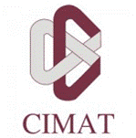 | 90C | CIMAT | Centro de Investigación en Matemáticas, A. C.
 | 90E | CIMAV | Centro de Investigación en Materiales Avanzados, S.C.
 | 90G | CIATEC | Centro de Innovación Aplicada en Tecnologías Competitivas.
 | 90I | CIATEJ | Centro de Investigación y Asistencia en Tecnología y Diseño del Estado de Jalisco, a. C.
 | 90K | CIDETEQ | Centro de Investigación y Desarrollo Tecnológico en Electroquímica, S.C.
 | 90M | CIDE | Centro de Investigación y Docencia Económicas, A. C.
 | 90O | CIBNOR | Centro de Investigaciones Biológicas del Noroeste, S. C.
 | 90Q | CICY | Centro de Investigación Científica de Yucatán, A. C.
 | 90S | CIO | Centro de Investigaciones en Óptica, A. C .
 | 90U | CIQA | Centro de Investigación en Química Aplicada
 | 90W | CIESAS | Centro de Investigaciones y Estudios Superiores en Antropología Social
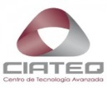 | 90Y | CIATEQ | Centro de Tecnología Avanzada
 | 91A | COMIMSA | Corporación Mexicana de Investigación en Materiales, S.A. de C.V.
 | 91C | COLEF | El Colegio de la Frontera Norte, A. C.
 | 91E | ECOSUR | El Colegio de la Frontera Sur
 | 91I | COLMICH | El Colegio de Michoacán, A .C.
 | 91K | COLSAN | El Colegio de San Luis, A. C.
 | 91O | FIDERH | Fondo para el Desarrollo de Recursos Humanos
 | 91M | INFOTEC | INFOTEC Centro de Investigación e Innovación en Tecnologías de la Información y Comunicación
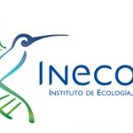 | 91Q | INECOL | Instituto de Ecología, A. C.
 | 91S | MORA | Instituto de Investigaciones "Dr. José Ma. Luis Mora"
 | 91U | INAOE | Instituto Nacional de Astrofísica, Óptica y Electrónica
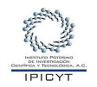 | 91W | IPICYT | Instituto Potosino de Investigación Científica y Tecnológica, A. C.
 | 9ZU | CIDESI | Centro de Ingeniería y Desarrollo Industrial
 | 9ZW | CICESE | Centro de Investigación Científica y de Educación Superior de Ensenada, B. C.
 | 9ZY | CIAD | Centro de Investigación en Alimentación y Desarrollo, A. C.

Presupuesto

  - Fuentes de financiamiento
En vista de que la ciencia y la tecnología tienen un carácter de bien público, y su fomento se deriva en los beneficios mencionados en las secciones anteriores, el PP E003 es financiado por recursos públicos etiquetados con tal fin en el Presupuesto de Egresos de la Federación (PEF) del ejercicio fiscal correspondiente. Adicionalmente, la provisión de bienes y servicios permite que parte de los recursos del programa sean generados directamente por los CPI.
En consecuencia, el PP E003 cuenta con un presupuesto total de $ 9,296,554,253 para el ejercicio fiscal 2016, el cual se integra por 5,702,405,643 pesos en recursos fiscales y 3,594,148,610 pesos provenientes de recursos autogenerados por la venta de bienes y servicios.

  - Impacto presupuestario
En vista de que el PP E003 es resultado de la fusión de los PP E001, E002 y U001, el programa presupuestario no implica un impacto presupuestario al contener recursos ya destinados anteriormente a los CPI.

OCDE, Main Science and Technology Indicator, 2014 en http://www.oecd-ilibrary.org/science-and-technology/main-science-and-technology-indicators/
Innovation to strenghten growth and address global and social challenges, Ministerial report on the OECD INNOVATION STRATEGY, May 2010.
En la sección 6 Presupuesto se anexa lista de las Unidades Responsables que conforman el programa.

